Eerste foutmelding
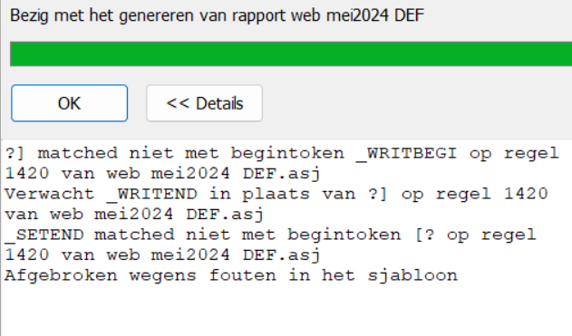

Foutmelding na generen nieuw rapport na maken nieuw sjabloon.
Foutmelding lijkt erg op 1ste scherm-afbeelding
